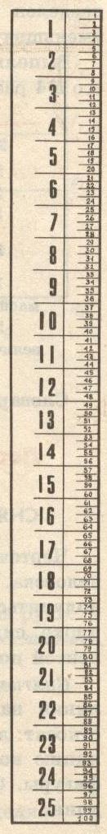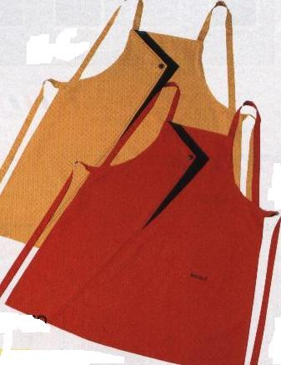

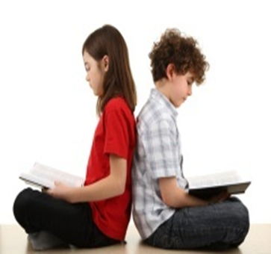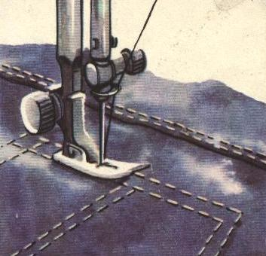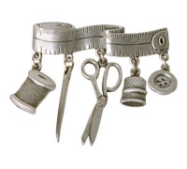

# **Тетрадь**

## **по проекту**

учени 5 класса

МОУ СОШ № 8

_____________________________

______________________________________

**Руководитель проекта:**

Коннова Ольга Валентиновна

**201 - 201 уч.г**

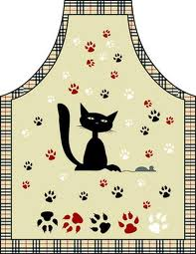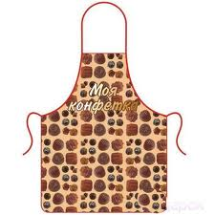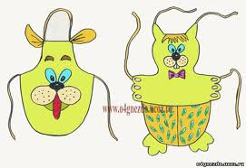

**Анкета.**

**Выполнялся в начальной школе творческий проект?**

**Да Нет**

**Кто-нибудь из твоих друзей выполнял**

**творческий проект?**

**Да  Нет **

**Предполагаемая тема творческого проекта:**

**____________________________________________________________**

**___________________________________________________________**

**Твой творческий проект решает проблемы:**

с**итуаций (что делать?) технологий (как делать?)**

**Интересно ли тебе:**

 создание эскизов модной одежды,

 построение чертежа,

 изучение способов обработки ткани

**Каким видишь свое проектное изделие?**

* изделие современно?*

* изделие хорошо сидит на фигуре.*

* изделие сшито качественно.*

* стоимость изделия ниже, чем в магазине.*

**Работая над проектом, приобретешь ли ты опыт**

**решения реальных проблем?**

** да ** нет ** не знаю

**Поможет проектная тетрадь оформить документы**

**по проекту в 5 классе**?

** да ** нет

**Что такое творческий проект?**

**Проект (лат.) – это замысел, план.**

***Творческий проект*** – это самостоятельная работа ученика под руководством учителя.

***Творческий проект*** – это возможность осуществить свои замыслы в швейных изделиях.

***Творческий проект*** - это такая работа, когда вместе с готовым изделием должны быть представлены все документы по выполнению проектного изделия

Все документы по проекту будут находиться

в **Проектной тетради**.

**Проектная тетрадь** поможет организовать действия ученика. Она составлена таким образом, чтобы помочь вам принять решение, подобрать информацию, применить знания и умения из разных учебных предметов. Страницы проектной тетради заполняются постепенно. Для контроля о проделанной работе на специальных страницах выставляются оценки.

**Защита проекта -** это выступление ученика, презентация готового изделия и проектных документов. Проектная тетрадь поможет подготовиться к публичному выступлению.

***Документы***

***по проекту***

***Готовое изделие***

***Творческий проект***

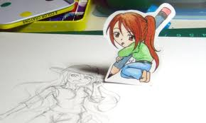**Цель и задачи проекта.**

**Цель:** _________________________________________________________________________________________________________________________________________________________________________________

**Задачи:**

*Выбери из предложенных формулировок то, что тебе подходит или запиши свой вариант*

**Художественная задача**------------------------------------------------------------------------ _______________________________________________________________________________________________________________________________________________________________

**Конструкторскаязадача** --------------------------------------------------------------------------------------------------------------------------------------------------------------------------------_______________________________________________________________________________________________________________________________________________________________

**Технологическая задача** ---------------------------------------------------------------__________________________________________________________________________________________________________

**_____________________________________________________**

**Экономическая задача** ------------------------------------------------------------------------_____________________________________________________

**Социальная задача** -------------------------------------------------------------------------------__________________________________________________________________________________________________________

***Что по окончании работы***

***вы желаете получить?***

**_______________________________________**

**Для достижения цели необходимо**

**решить ряд задач:**

* *Разработать эскиз*
* *Снять мерки*
* *Решить формулы*
* *Грамотно построить чертеж*
* *Произвести моделирование*
* *Подготовить выкройку к раскрою*
* *Подготовить ткань к раскрою*
* *Изучить новые способы обработки ткани на швейной машине*
* *Организовать безопасные условия труда*
* *Создать изделие по цене ниже рыночной*
* *Готовиться к взрослой жизни, к экономному, разумному ведению хозяйства*

**!!!** **Решая поставленные задачи, есть возможность изготовить задуманное изделие и научиться составлять необходимые проектные документы.**

### Звездочка обдумывания.

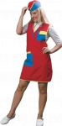**Чтобы не упустить какие-либо вопросы выполнения творческого проекта, необходимо составить «звездочку» обдумывания, в которой отмечены все основные пункты выполнения проекта:**

1.3

1.1

1.2

1.4

1.5.

1.7

фартук

1.6

C:\Documents and Settings\Администратор\Мои документы\Мои рисунки\7.bmp

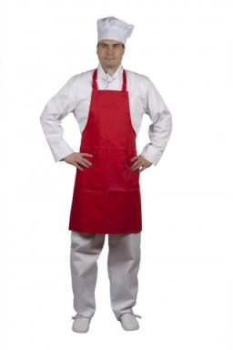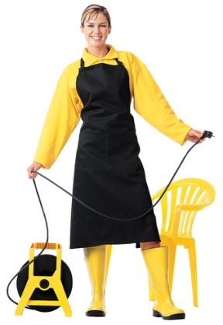C:\Documents and Settings\Администратор\Мои документы\Мои рисунки\Безымянный 1.bmp

1.8.

Реклама

**4 этап: Заключительный.** Защита проекта.

**3 этап: Технологический**

**2 этап: Конструкторский**

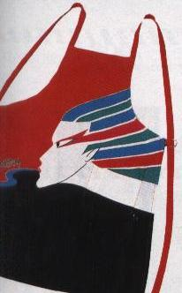

**1этап: Исследовательский**

|  |  |
| --- | --- |
| 1.1 Обоснование возникшей проблемы |  |
| * 1. История фартука |  |
| * 1. Эскизы, описание моделей |  |
| * 1. Выбор инструментов |  |
| * 1. Экономический расчет |  |
| * 1. Экологический прогноз |  |
| * 1. Выбор ткани. |  |
| * 1. Культура труда. |  |

***Творческий проект состоит***

***из четырех этапов:***

**1.Исследовательский**

**2.Конструкторский**

**3. Технологический**

**4.Заключительный**

**Выясни:**

* **Где учитель ставит отметки за выполнение проектных документов?**
* **Будет считаться выполненным творческий проект, если не выполнено изделие?**
* **Будет считаться выполненным творческий проект, если не подготовлены проектные документы?**

**Обоснование возникшей проблемы.**

**Выбор темы проекта рекомендуется начинать задолго до его реального выполнения.**

**История фартука.**

***План ответа.***

* Какая проблема возникла у тебя в этом учебном году?
* Твой проект называется – **«………………......……..».**
* Это будет вариант для …………………………………………

……………………………………………………………………

**Твой проект** – ***технологический.*** Фартук придется шить самостоятельно. По силам ли тебе выполнить поставленные перед собой задачи? (смотри стр.2)

* В начальной школе вы с учителем
* шили игрушки
* вышивали мулине
* вязали спицами
* вязали крючком
* делали аппликацию на ткани
* вышивали лентами?
* другое

Чему предполагаешь научиться в этом учебном году? (смотри стр.3)

Будешь ли ты, оформлять документы для проекта аккуратно, красиво?

Тебе придется собрать информацию об истории твоего проектного изделия, подумай, где ты будешь её искать?

* Книги
* Журналы по рукоделию
* Интернет
* другое

Предвидишь ли ты экономическую выгоду, выполнив проект?

На чью помощь рассчитываешь при проектировании?

Закончить обоснование следует так:

*К своему проектному изделию я предъявляю следующие требования:*

/ посмотри анкету на стр. 2/

***Постарайся описать в виде мини-сочинения обоснование возникшей проблемы.***

**________________________________________________________________________________________________________________________________________________________________________________________________________________________________________________________________________________________________________________________________________________________________________________________________________________________________________________________________________________________________________________________________________________________________________________________________________________________________________________________________________________________________________________________________________________**

**К своему проектному изделию я предъявляю следующие требования:**

**_________________________________________________________________________________________________________________________________________**________

Одежда прошла длительный и сложный путь развития, прежде чем приобрела современный вид. Постепенно, кроме защиты человека от неблагоприятных условий погоды, она начинает выполнять социальную и эстетическую функцию. Одежда становится видом художественного творчества. Выбранная одежда становится частью нас самих. Мода дает возможность изменить свой облик.

**Внимание!**

Если твоя информация кажется тебе очень интересной, найдены рисунки, картинки и фотографии, картины художников, желательно записать её на диск, флэш карту и подарить информацию кабинету технологии. Мы создадим банк информации по истории фартука. Это будет интересно и познавательно другим ученикам

***Как будешь собирать***

***информацию по исследуемой проблеме?***

* ***Посмотришь дома всю литературу по рукоделию, шитью, старые мамины журналы и др.?***
* ***Поговоришь с мамой, бабушкой, сестрой на интересующую тебя тему?***
* ***Посетишь библиотеку и поработаешь в читальном зале с необходимой литературой***

***/ журналы, словари, книги по рукоделию /?***

* ***Надеешься на информацию учебника по технологии и учителя?***
* ***Предпочитаешь другие пути исследования? / например, Интернет, электронный учебник /***

**Краткая историческая справка по теме проекта:**

**а*) время возникновения изделия;***

***б) анализ изделий в прошлом, в настоящее время;***

***в) анализ материалов и отделок* *для фартуков в прошлом, в настоящее время***

**Постарайся описать в виде мини – сочинения**

**историю фартука и сообщи, из какого источника получена информация._________________________________________________________________________________________________________________________________________________________________________________________________________________________________________________________________________________________________________________________________________________________________________________________________________________________________________________________________________________________________________________________________________________________________________________________________________________________________________________________________________________________________________________________________________________________________________________________________________________________________________________________________________________________________________________________________________________________________________________________________________________________________________________________________________________________________________________________________________________________________________________________________________________________________________________________________________________________________________________________________________________________________________________________________________________________________________________________________________________________________________________________________________________________________________________________________________________________________________**

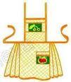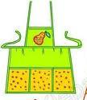

**Первоначальная идея**

**Выполни эскиз идеи**

**простым карандашом**

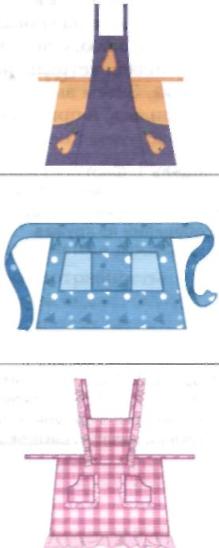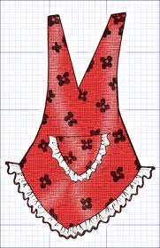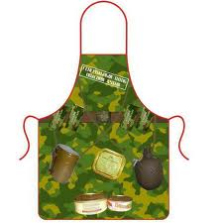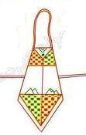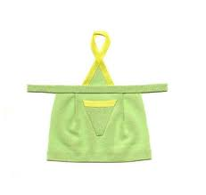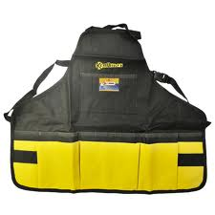

**Выбор эскизов, описание моделей. *На уроке нам понадобится клей, ножницы и цветная бумага***

**Ясно, что на кухне необходим фартук. Он может быть деловым, нарядным, веселым и даже смешным. Это зависит от вашего характера и вкуса, и от того, какая атмосфера царит в вашей семье. Конструкция может быть самой разнообразной. Сшить фартук можно из льняных, хлопчатобумажных, сорочечных тканей, однотонных, в клетку и полоску, с набивным рисунком. Для отделки подойдет разнообразная тесьма, для вышивки нитки мулине, для аппликации остатки различных тканей.**

|  |  |  |
| --- | --- | --- |
| Прежде чем приступить к снятию мерок, построению чертежа, раскрою и шитью, необходимо создать образ будущей модели.  **Эскиз** – это графическое изображение модели на бумаге. Это работа художника-модельера.  **C:\Documents and Settings\Администратор\Мои документы\Мои рисунки\технология шитья\инструменты для шитья\karanda89.jpg**  ***Придумай эскизы своих моделей и опиши их.*** | Здесь приклей свой эскиз  *К эскизу дается описание модели:* | Здесь приклей свой эскиз  *К эскизу дается описание модели:* |
| Модель № **( например, модель № 10)** | Модель № | Модель № |
| Название  **Название изделия (например, *фартук*)**  **Имя модели (например) фартук «Солнышко»** | Название | Название |
| Назначение  Вариант для ……………………………..?  /Уборки, сервировки, для уроков кулинарии и др. / | Назначение | Назначение |
| Стиль:   1. романтический 3. спортивный 2. классический 4. фольклорный | По стилю: | По стилю: |
| **Фартук по силуэту**  **прямой расширенный зауженный** | **по силуэту** | **по силуэту** |
| **Ткань**  **Натуральная, искусственная или смесовая?**  **Название ткани: *например*: х/б (*ситец, сатин, бязь, сорочечная ткань)* , лен, шерсть, шелк *и др.***  **Однотонная (какой цвет?) или с рисунком? (вид рисунка - *математический, растительный, тематический, смешанный*).** | ткань натуральная, искусственная или смесовая? (подчеркни)  Название ткани:  Однотонная (какой цвет?)  вид рисунка на ткани:*математический, растительный, тематический, смешанный* (подчеркни) | ткань натуральная, искусственная или смесовая? (подчеркни)  Название ткани:  Однотонная (какой цвет?)  вид рисунка на ткани:*математический, растительный, тематический, смешанный* (подчеркни) |
| **Фартук по покрою**  Из нескольких деталей  цельнокроеный | **по покрою**   * цельнокроеный * из нескольких деталей | **по покрою**   * цельнокроеный * из нескольких деталей |
| **Особенности**  Сколько деталей в изделии?  Дополнительные элементы: карманы, клапаны, кокетки, складки, оборки, разрезы и др./ | **Особенности:**  Сколько деталей в изделии?  Как выглядит низ фартука?  Сколько карманов и где расположены, какой формы? | **Особенности**  Сколько деталей в изделии?  Как выглядит низ фартука?  Сколько карманов и где расположены, какой формы? |
| **Отделка украшает изделие.**  **Виды отделок:** тесьма, бахрома, кружево, вышивка, аппликация, отделка другой тканью, навесные карманы, декоративные строчки, , фурнитура /пряжки, кнопки, клепки , термоаппликация ,стразы и др./ | **Отделка** | **Отделка** |
| **Вывод.** *Для того, чтобы написать* ***вывод****, необходимо оценить модель с позиций красоты, удобства и экономики. Если модель* ***понравилась****, необходимо в выводе сообщить об её достоинствах и указать, что вы выбираете её для проекта.*  *Если модель не подходит, необходимо указать причину, например: сложная в изготовлении, экономически не выгодна и др.* | Вывод.  *Данная модель №…* | Вывод.  *Данная модель №…* |

**Я, не хвастая, скажу: Всех омоложу!**

**Идут ко мне унылые - с морщинками и складками,**

**Уходят очень милые, веселые и гладкие!**

**Значит я надежный друг- электрический ….**

**Я ими платьице крою, узоры вырезаю.**

**Сама и штопаю, и шью, иль маме помогаю.**

###### Для дочек, бабушек и мам хорошие помощницы,

**Наверное, знакомы всем. Это чудо - (……………..)!**

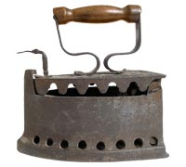

**Выбор необходимых инструментов, приспособлений и оборудования.**

**!! До выполнения проекта очень важно обдумать все ли инструменты, приспособления подготовлены.**

**Учтены ли возможности семьи и школьной мастерской для выполнения проекта?**

**Более подробно узнать о рабочем месте швеи из книг по рукоделию**

**История инструментов.**

/ найди историческую информацию про инструмент или приспособление для шитья/

____________________________________________________________________________________________________________________________________________________________________________________________________________________________________________________________________________________________________________________________________________________________________________________________________________________________________________________________________________________________________________________________________________________________________________________________________________________________________________________________________________________________________________________________________________________________________________________________________________________________________________________________________________________________________________________________________________________________________

1. ___________________
2. ___________________
3. ___________________
4. ___________________
5. ___________________
6. ___________________
7. ___________________
8. ___________________
9. ___________________
10. ___________________

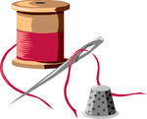**Вопрос: Достаточно ли тебе этих инструментов, чтобы выполнить проект?**

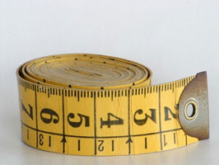***Вывод:****______________________________________*

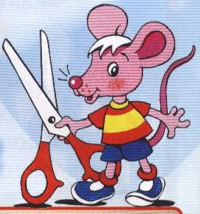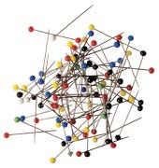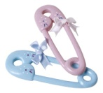

**Экономические расчеты.**

**Для выполнения проекта необходимо определить стоимость твоего проектного изделия.**

**Для этого придется подсчитать материальные затраты на покупку ткани, ниток, фурнитуры и др. Сравнив сумму затрат с ценой швейного изделия такого же вида, которое продается в магазине, можно определить, удалось ли сэкономить семейный бюджет.**

***Какой школьный предмет поможет при оформлении этой страницы?____________________***

|  |  |  |  |  |
| --- | --- | --- | --- | --- |
|  | **Наименование материалов.** | **Цена**  (за 1 метр, за 1 штуку) | **Расход материалов** | **Затраты на материалы.** |
| **1** |  |  |  |  |
| **2** |  |  |  |  |
| **3** |  |  |  |  |
|  | **Итого:** | | |  |

* Сколько стоит фартук в магазине?______________________________________________________________________________________
* Что дороже, твои затраты на фартук или готовый фартук, который продается в магазине?_______________________________________
* Поинтересуйся у кого в вашем классе самые высокие затраты на материалы.__________________________________________________

Поинтересуйся у кого в вашем классе самые низкие затраты на материалы ______________________________________________________________________________________________________________________

* Поинтересуйся кто из твоих друзей смог снизить затраты до минимума и почему это произошло._______________________________

____________________________________________________________________________________________________________________

* Есть ли у тебя возможность снизить затраты на материалы?________________________________________________________________
* Выгодно ли тебе купить фартук в магазине или изготовить самостоятельно?__________________________________________________

**Проанализировав информацию, напиши вывод. Он должен быть коротким и отразить твои экономические расчеты.**

**ВЫВОД:**

**Экологический прогноз проекта.**

**Экология человека –** это современное научное направление, которое уделяет внимание здоровому образу жизни и потребностям человека.

**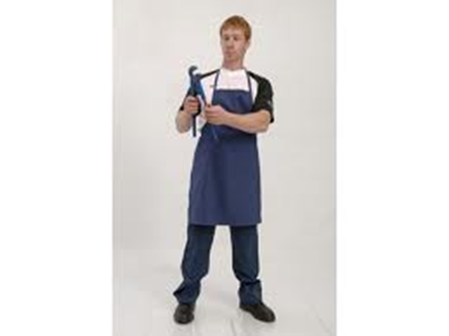*Разрабатывая модель, обдумай следующее:***

***!!! Внимательно изучи рекомендации к данной странице.***

* *Волокна, из которых сделана ткань, по возможности, должны быть* ***натуральными,*** *это полезно для здоровья.*
* ***Цвет*** *имеет гораздо большее значение для здоровья человека, чем считалось ранее, это доказали ученые.*
* *Удобный* ***фасон*** *и красиво выполненное изделие дарит людям комфорт, радость, а значит и здоровье!*
* *Фартук защитит тебя от грязи и пыли, сохранит одежду от пятен – значит, ты заботишься о своем здоровье!*
* *Работая со швейным оборудованием, выполняй* ***правила охраны труда****, позаботься о своем здоровье*
* **Одежда – это дом для тела?**
* **Покупая или изготавливая одежду,**

**должны ли мы позаботиться о себе?**

**зависят от удобства одежды?**

* Да
* Нет

**Самочувствие**

**Настроение Работоспособность**

* 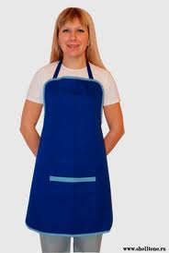**Влияет ли цвет одежды на настроение человека?**

Да Нет Подумаю

* **Создавая проектное изделие, стоит ли заботиться**

**о своем здоровье? Каким образом?**

* **Хорошее настроение сохраняет наше здоровье?**
* **Как ты думаешь, красивая, модная одежда помогает людям жить без конфликтов?**

**Задание: Обдумав информацию, напиши эссе - мини-сочинение – размышление на предложенную тему.**

**Мини-сочинение: ________________________________________________________________________________________________________________________________________________________________________________________________________________________________________________________________________________________________________________________________________________________________________________________________________________________________________________________________________________________________________________________________________________________________________________________________________________________________________________________________________________________________________________________________________________________________________________________________________________________________________________________________________________________________________________________________________________________________________________________________________________________________________________________________________________________________________________________________**

**Вопрос: В разрабатываемом проекте выявились экологические ограничения?**

**Вывод:**

**Выбор ткани.** ***Соответствует ли ткань назначению и форме фартука ?***

Оценка свойства:  **В**-высокая, **С** – средняя, **Н** - низкая

|  |  |  |  |  |
| --- | --- | --- | --- | --- |
|  | **Свойство**  **ткани** | **Понятие** | **Оценка свойства** | Обнаружив это свойство в своей ткани, как вы будете учитывать его при изготовлении и эксплуатации фартука? |
| **Физико-механические свойства.** | Прочность | Свойство ткани противостоять трению, растяжению, разрыву. |  | *Достаточно ли прочности ткани для эксплуатации изделия?* |
| Сминаемость | Свойство ткани образовывать складки, замины при эксплуатации? |  | *Если одежда мнется, есть ли способы выглядеть аккуратно?* |
| Драпируемость | Свойство ткани образовывать складки и фалды. |  |  |
| **Гигиенические**  **свойства**. | Гигроско-  пичность | Свойство ткани впитывать влагу, пот, хорошо отстирываться, быстро сохнуть. |  |  |
| Воздухо-  проницаемость | Свойство ткани пропускать воздух. |  | *Под одежный микроклимат – это температура между телом и одеждой.* |
| ? | Усадка | Свойство ткани садиться по долевой нити ( по длинне) после стирки. |  | *Х/б ткани после стирки дают усадку от 2 до 8 см по длине.* |
| Осыпаемость | Свойство ткани осыпаться по срезам при раскрое и при обработке на швейной машине. |  | *строчка зигзаг поможет обработать срезы.* |
| Скольжение | Свойство ткани скользить одной стороной по другой при раскрое и при обработке на швейной машине. |  |  |
| Растяжение  ткани. | Свойство ткани растягиваться при раскрое и обработке на швейной машине. |  |  |

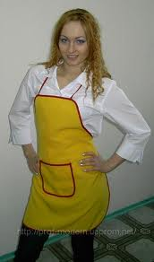

**Лицевая и изнаночная стороны ткани.**

|  |
| --- |
|  |

|  |
| --- |
|  |

***Задание:***

*Заполни пропуски в тексте и у тебя получится* ***вывод*** *для страницы «Выбор ткани»*

**Вывод:**

Для проектной модели выбрана ткань (*впиши название ткани*)……………………., изготовленная из  ***(****подчеркни нужное слово)* **натуральных, химических, смешанных волокон**.На «вид» - это ткань (*подчеркни нужное слово)* **с гладкой, блестящей, плотной, шероховатой, прозрачной, пушистой поверхностью**. На «ощупь» ткань - (*подчеркни нужное слово)* **мягкая, жесткая, колючая и др.**

При изготовлении данной ткани применяли (*подчеркни нужное слово)* **полотняное, саржевое, сатиновое** переплетение. Переплетение влияет на прочность ткани. На ткани напечатан (*подчеркни нужное слово)* **растительный, математический, тематический, смешанный рисунок**.

Основной цвет ткани ………………………

Материал выбран в зависимости от назначения изделия.

Фартук предназначен для ………………………. …………………………………………………………

Благодаря анализу свойств ткани, я знаю, как можно справиться с проблемами, если они возникнут

при изготовлении или эксплуатации фартука.

**Культура и безопасность труда.**

|  |  |  |
| --- | --- | --- |
| При работе с иглой, булавками , ножницами Когда ты трудишься и шьёшь,  Иглу перед собой держи,  Иначе глаз себе проткнёшь,  Потом в игольницу сложи.    А ножницы, они остры,  Себя поранить можно;  Их убери, они не для игры,  Режь ими очень осторожно.    Перед работой заколи  Ты волосы заколкой  И под косынку убери.  Проверь исправность ножниц и иголки.  Проверь машину, и тогда  Начни работу и следи,  Чтоб не касался никогда  Электрошнур подошвы утюга.  *** ***  Потом ты выключи машину,  Оставь остыть утюг,  Сложи булавки все в мешок  И уберись вокруг.    Всё убери, чтоб снова ты  Работать завтра мог  Среди удобств и чистоты !  автор - ученица  Исакова Анна  2002г. | **При работе на швейной машине.** | ***Составь интересный рассказ, сказку, « вредные советы», стихи на тему: «Безопасность труда».***  ***//****Сложи текст в конверт и приклей его//*  ________________________________________________________________________________________________________________________________________________________________________________________________________________________________________________________________________________________________________________________________________________________________________  **При работе с утюгом** |
| ******************** **I*. Опасность в работе*. \*\*\*\*\*\*\*\*\*\*\*\*\*\*\*\*\*\*\*\*\*\*\*\*\*** | | |
|  |  |  |
| ******************** **II. *Что нужно сделать до начала работы.\*\*\*\*\*\*\*\*\*\*\**** | | |
|  |  |  |
| ******************** **III*. Что нужно делать во время работы.\*\*\*\*\*\*\*\*\*\*\*\**** | | |
|  |  |  |
| **\*\*\*\*\*\*\*\*\*\*\*\*\*\*\*\*\*\*\*\* IV. *Что нужно сделать по окончании работы.\*\*\*\*\*\*\**** | | |
|  |  |  |

**III.**

19. Класть ножницы и другие инструменты подальше от вращающихся частей машины.

20. Включать и выключать утюг только сухими руками.

21. Не подходить во время раскроя к ученице работающей ножницами

22.Передавать детали кроя, ножницы, изделие только при выключенной машине.

23. Следить за тем, чтобы шнур не касался подошвы утюга

24.Производить заправку машины (верхней и нижней нитью) при остановленной машине.

25.Перед примеркой проверить, не остались ли в изделии иголки и булавки

26.Использовать для увлажнения ткани пульверизатор.

**IV.**

27**.**Собрать и пересчитать все используемые в работе инструменты.

28. Выключить шв.машину.

29. Поставить утюг на специальную подставку.

30.Сложить инструменты в мешочек, в рабочую коробку.

31. Выключить утюг

32. Убрать рабочее место.

33. Под лапку шв.машины подложить ткань, лапку опустить, машину накрыть.

**I.**

1.Повреждение пальца иглой.

2.Глотание игл и булавок, если держать

их во рту.

3.Ожог о подошву утюга

4.Попадание волос или концов одежды

во вращающиеся части шв.машины

5.Поражение электротоком.

6.Травма руки ножницами.

7.Травма глаз.

8.Возгорание шнура.

**II.**

9.Проверить целостность шнура.

10.Заколоть волосы и убрать их под

косынку.

11.Проверить исправность утюга

12.Застегнуть манжеты рукавов.

13.Проверить чистоту подошвы утюга

14.На инструментах не должно быть

ржавых пятен.

15. Проверить исправность машины.

16.Класть справа, с сомкнутыми

лезвиями, направленными от себя.

17.Проверить, не осталось ли в деталях

иголок или булавок

18. Иголки и булавки хранить

в игольнице.

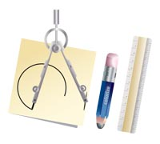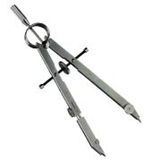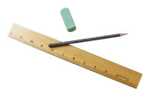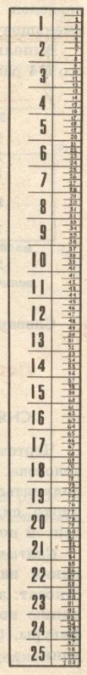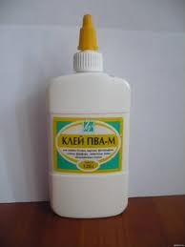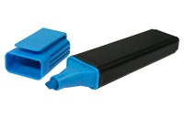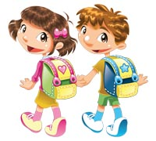

**Конструирование** – расчет и построение чертежа базовой конструкции

**Моделирование художественное** – создание художественного проекта, эскиза изделия.

**Моделирование техническое** – процесс разработки новых фасонов одежды по рисунку художника – модельера.

**Оценочный лист разработки проекта**

|  |  |
| --- | --- |
| **1. Тест «Снятие мерок».** |  |
| **2. Снятие мерок** |  |
| **3. Решение формул.** |  |
| **4. Тест «Линии и знаки на чертеже»** |  |
| **5. Построение чертежа фартука**  по инструкционной карте в масштабе - М 1: 4 |  |
| **6. Построение чертежа фартука**  по инструкционной карте в масштабе - М 1: 1 |  |
| **7. Моделирование чертежа** в масштабе - М 1: 4 |  |
| **8. Моделирование чертежа** в масштабе - М 1: 1 |  |
| **9. Подготовка выкройки к раскрою** в масштабе - М 1: 4 |  |
| **10. Подготовка выкройки к раскрою** в масштабе - М 1:1 |  |

**2-й этап: Конструкторский.**

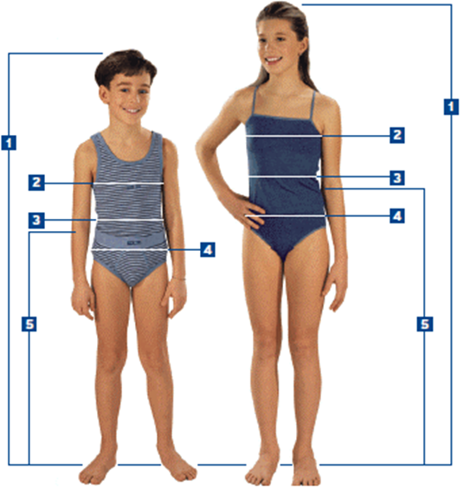**Снятие мерок (тест).**

**1. Мерки снимают с фигуры:**

* *в куртке;*
* *в платье;*
* *в белье*

**2. Талию предварительно:**

* *опоясывают шнурком*
* *перехватывают пальцами*
* *не думают об этом*

**3. При снятии мерок надо стоять:**

* *на одной ноге;*
* *поворачиваться;*
* *прямо;*
* *наклоняться*

**4. Снимать мерки можно:**

* *веревкой;*
* *линейкой*
* *сантиметровой лентой*

**5.Сантиметр при измерении:**

* *натянуть туго;*
* *не натягивать*
* *близко к «золотой середине»*

**6. Мерки длины это-**

* *горизонтально держим сантиметр*
* *вертикально держим сантиметр*

**7. Мерки обхватов записываем:**

* *полностью;*
* *в половинном размере*
* *делим на 26*

**8. Мерки длины записываем:**

* *в половинном размере;*
* *делим на 4*
* *полностью*

**9. Полуобхват обозначаем буквой:**

Линия……………………….

Линия……………………….

Линия……………………….

* О;

**2**

* С*;*

**Впиши**

**сокращенные**

**обозначения мерок**

**в шарики**

* Д

**10.Длину обозначаем буквой:**

* С;

**3**

* Д;
* О

**5**

**11. Мерки снимают:**

* *на правой стороне фигуры;*
* *на левой стороне фигуры*

**12. Будущий чертеж мы будем строить:**

* *целиком;*
* *на половину фигуры;*
* *не будем строить, сразу раскроим*

**Снятие мерок**

|  |  |  |  |  |  |
| --- | --- | --- | --- | --- | --- |
| № | **Обозначение**  **мерки.** | **Название мерки.** | **Результат.** | **Как снимать эту мерку** | **Назначение этой мерки** |
| **1** | **Сб** | **Полуобхват**  **бедер** |  | Снимается горизонтально вокруг бедер | Для определения ширины чертежа |
| **2** | **Дн** | **Длина нагрудника** |  | От линии талии вверх до желаемой длины | Для определения длины чертежа |
| **3** | **Днч** | **Длина нижней**  **части** |  | От линии талии вниз до желаемой длины | Для определения длины чертежа |

**Для построения чертежа необходимо решить эти формулы:**

1.**Дн + Днч =** **+**  **=**   **2. Сб : 2 + 6 = : 2 + 6 =**

**Для построения чертежа необходимы знания о линиях и знаках:**

1.Сплошная линия для построения чертежа

2.Сплошная линия для обводки чертежа

3.Штрих пунктирная линия

4.**Верх** и **низ** чертежа обозначается большими печатными буквами и

5.Прямой угол 6. Что обозначает этот знак (.) -

7. Стрелка, показывающая, что чертеж строим вправо , влево , вниз

8. Знак обозначения квадрата ,прямоугольника , параллельно , равно

долевая нить , постоянной величина

9.Отмерьте по линейке 7 см

Отмерьте по масштабной линейке 7 см ***Сравните результат***.

**Конструирование, построение чертежа.**

Чтобы сшить фартук, необходимо иметь его **выкройку**, по которой раскраивается ткань. **Конструирование** – это построение чертежа выкройки изделия.

**Чертёж** – это графическое изображение деталей одежды в натуральную величину или в масштабе. **Масштаб** – это число, которое показывает, во сколько раз больше или меньше изображение предмета: М 1:1 – объект в натуральную величину, М 1:4 – чертеж уменьшен в 4 раза. Каждый отрезок необходимо обозначать печатными буквами. Для построения чертежа фартука выбран расчетно – мерочный способ по индивидуальным меркам.

|  |  |  |  |  |  |  |  |
| --- | --- | --- | --- | --- | --- | --- | --- |
| № | Буквенное  обозначение | | | Последовательность построения  и название отрезков. | Расчетная формула | Расчет на себя | |
| **Построение базисной сетки** | | | | | | |
|  | **В** | | | Построить **в ( . ) В** |  |  | |
|  | ВH | | | Длина фартука | **Дн +Днч** |  | |
|  | ВТ | | | Длина нагрудника | **Дн** |  | |
|  | ВВ1 | | | Ширина фартука | **СБ:2+ 6** |  | |
|  | ВНН1В1 | | | Построить |  |  | |
|  | ВВ1**II** ТТ1 | | | Линия талии на чертеже | **В** | **В2** | |
| **Построение нагрудника**  **В1** | | | | | | |
|  | ВВ2 | | | Ширина верха | **П/В=7 см** |  | |
|  | ТТ2 | | | Ширина низа | **ВВ2+2см 5мм** |  | |
|  | В2Т2 | | | Боковая сторона |  |  | |
| **Построение кармана**  **Т2** | | | | | | |
|  | ТК II Т1К1 | | Провести очень тонкие вспомогательные линии для построения кармана. | | **П/В 7см**  **Т** | **Т1** | |
|  | К Х II К1Х1 | | **П/В 15см**  **К** | **К1** | |
|  | КК2 = ХК3 | | Одна из сторон кармана | | **П/В 7см** |  | |
|  | К2К3К4К5 | Построить карман | | | **П/В 15см** |  |
|  | __ | Обвести контур кармана, нагрудника, НЧФ. | | | **Х** | **Х1** |

**К3**

**К5**

**Н1**

**Н**

**Моделирование**

Моделирование **- это процесс изменения чертежа выкройки в соответствии с выбранной моделью.**

Моделировать фартук будем на основе построенного чертежа.

**Детали изделия**

**по форме и цвету**

**должны сочетаться**

**между собой.**

При моделировании есть возможность

* уточнить эскиз, на стр.9
* изменить нижнюю часть фартука по линии низа и бока
* изменить пройму
* расположить карман(ы) определенной формы в нужном положении
* подобрать различные отделки (вышивка, тесьма, прошва, вьюнок, кружева ,аппликация, и д.р

***Нанеси фасонные линии на чертеж в М 1:4***

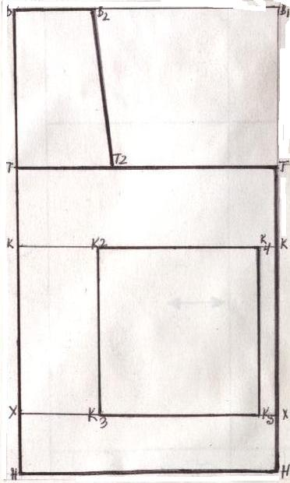

*На моем чертеже фасонные линии нанесены ………………….цветом. Роль завязок выполняет цепочка воздушных петель, связанная крючком из ниток «ирис», длина 2м.*

*придумай свой карман.*

|  |
| --- |
|  |
| какккккк | |

**Вывод: На моем чертеже фасонные линии нанесены ______________________________ цветом.**

**Роль завязок выполняет цепочка воздушных петель, связанная крючком из ниток «ирис», длина 2м.**

**Покажи все действия**

**на чертеже своего фартука масштабе 1:4**

**Вывод: _____________________________________________________________________________________________________________________**

**Подготовка выкройки**

**к раскрою.**

**Когда чертеж готов, его надо вырезать**

**и подготовить выкройку к раскрою.**

* Подписать название деталей и их количество;
* Подписать название срезов;
* Отметить направление долевой нити
* Указать величину припусков на швы.
* Вырезать ножницами детали выкройки

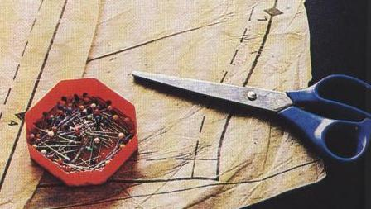

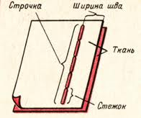**3 ЭТАП: ТЕХНОЛОГИЧЕСКИЙ**

**Оценочный лист разработки проекта**

**Тест: Ручные строчки**

1. **Стежок это**

* Ряд повторяющихся стежков.
* Узор.
* Это переплетение нити

между двумя проколами иглы.

1. **Строчка это**

* Место соединения нескольких деталей.
* Расстояние между началом и концом стежка.
* Расстояние от среза делали до строчки.
* Ряд повторяющихся стежков.

1. **Шов это**

* Расстояние между двумя проколами иглы.
* Расстояние от среза до строчки.
* Ряд повторяющихся стежков.
* Место соединения деталей.

1. **Длина стежка это**

* Расстояние между двумя проколами иглы.
* Узор
* Ряд повторяющихся стежков.

1. **Ширина шва**

* Расстояние от среза детали до строчки.
* Расстояние между двумя проколами игл.
* Узор.
* Ряд повторяющихся стежков.

|  |  |
| --- | --- |
| 1. Изучу ручные и машинные швы |  |
| 2. Подготовлю ткань к раскрою |  |
| 1. Произведу предварительную раскладку выкройки сначала на бумаге в М 1:4 |  |
| 4. Произведу раскрой |  |
| 5. Подготовлю детали кроя к обработке |  |
| 6. Составлю технологическую таблицу |  |
| 7. Изготовлю проектное изделие |  |

****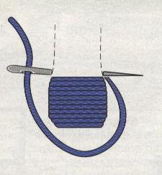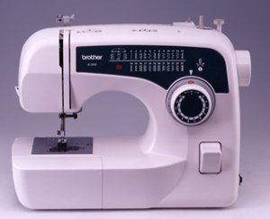

**свн - строчки временного назначения**

**свн- удалить свн.**

***Шагает мастерица по шелку и по ситцу***

***Очень мал её шажок, называется ( …… )***

**Таблица применяемых ручных швов.**

|  |  |  |  |  |
| --- | --- | --- | --- | --- |
| **Стежки.** | **Строчки.** | **Графическое**  **изображение** | **Характер**  **операции.** | **Образец**  **применения.** |
| Прямые | Смёточные  Прокладочные | **C:\Documents and Settings\Администратор\Мои документы\Мои рисунки\технология шитья\машинные швы\Копия конструирование моделирование 006.jpg**  **0.5-0.7 см**  **C:\Documents and Settings\Администратор\Мои документы\Downloads\Копия images (2).jpg**  **1-1.5см** | **Наметывание** **–**  **временное соединение**  **2-х деталей при подго-товке к примерке, к машинным работам**  **Для контрольных строчек** | Здесь разместишь  свой  образец из ткани |
| Прямые | Замёточные | **0.5-0.7 см**  C:\Documents and Settings\Администратор\Мои документы\Мои рисунки\технология шитья\машинные швы\Копия (7) конструирование моделирование 006.jpg  C:\Documents and Settings\Администратор\Мои документы\Мои рисунки\технология шитья\машинные швы\Копия (6) конструирование моделирование 006.jpg | **Подгибание края детали и временное закрепление его прямыми стежками.**  **Заметывание низа, боков, верха фартука** | Здесь разместишь  свои  2 образца из ткани |

**Таблица машинных швов.**

|  |  |  |  |  |
| --- | --- | --- | --- | --- |
| **Название шва** | **Назначение,**  **применение** | **Графическое изображение** | **Условное изображение** | **Образец** |
| Стачной | Соединение  2-х деталей | **C:\Documents and Settings\Администратор\Мои документы\Мои рисунки\технология шитья\машинные швы\машинные\Копия (4) конструирование моделирование 001.jpg**  **C:\Documents and Settings\Администратор\Мои документы\Мои рисунки\технология шитья\машинные швы\машинные\Копия (10) конструирование моделирование 001.jpgC:\Documents and Settings\Администратор\Мои документы\Мои рисунки\технология шитья\машинные швы\машинные\Копия (12) конструирование моделирование 001.jpg** | **C:\Documents and Settings\Администратор\Мои документы\Мои рисунки\технология шитья\машинные швы\машинные\Копия (17) конструирование моделирование 001.jpgC:\Documents and Settings\Администратор\Мои документы\Мои рисунки\технология шитья\машинные швы\машинные\Копия (2) ничего 052.jpgC:\Documents and Settings\Администратор\Мои документы\Мои рисунки\технология шитья\машинные швы\машинные\Копия (9) конструирование моделирование 001.jpg**C:\Documents and Settings\Администратор\Мои документы\Мои рисунки\технология шитья\машинные швы\машинные\Копия (11) конструирование моделирование 001.jpg | Здесь разместишь  свои образцы из ткани |
| Накладной | Соединение деталей накладыванием  одной на другую  **(*настрачивание карманов*)** | **C:\Documents and Settings\Администратор\Мои документы\Мои рисунки\технология шитья\машинные швы\машинные\Копия (14) конструирование моделирование 001.jpg** | **0.1-0.2см**  **C:\Documents and Settings\Администратор\Мои документы\Мои рисунки\технология шитья\машинные швы\машинные\Копия (15) конструирование моделирование 001.jpg** |  |
| Вподгибку  с открытым  срезом | Обработка края  детали  *(Застрачивание проймы фартука*  *для продевания шнура.)* | **C:\Documents and Settings\Администратор\Мои документы\Downloads\images (7).jpg** | **C:\Documents and Settings\Администратор\Мои документы\Downloads\Копия (2) images (7).jpg** |  |
| Вподгибку  с закрытым срезом | Обработка края  детали  *(застрачивание низа, верха, боков фартука, верха карманов*) |  | **0.1-0.2см**  **C:\Documents and Settings\Администратор\Мои документы\Мои рисунки\технология шитья\машинные швы\машинные\Копия (16) конструирование моделирование 001.jpg** |  |

**При раскрое изделия**

**необходимо учитывать:**

* расположение рисунка на ткани
* направление нитей основы
* ширину ткани
* направление нитей утка
* величину припусков на швы
* лицевую и изнаночную сторону ткани
* выявить дефекты ткани
* тщательно отутюжить
* сколоть вдоль кромок
* правильно сложить (лицевой стороной внутрь)

**Подготовка ткани к раскрою**

1. **вопрос:**

Подходит ли выбранная ткань к фасону и назначению швейного изделия?

**Ответ:**

**____________________________________________________________________**

1. **вопрос:**

Что ты сделаешь для того, чтобы в готовом изделии твой фартук не дал усадку?

**Ответ:__________________________________________________________________**

**Раскладка выкроек на ткани. Раскрой.**

***Игра: Размести по порядку все свои действия по раскрою.***

|  |  |
| --- | --- |
|  | **Обведи контуры выкроек ( *какой линией ?*)** |
|  | **Наметь местоположение кармана.** |
|  | **Отколи детали выкроек от вырезанных деталей кроя. Сколи деталей кроя булавками.** |
|  | **Раскрои фартук.** |
|  | **Сложи ткань пополам, « лицом к лицу» с учетом направления долевой нити** |
|  | **Приколи детали выкройки булавками к ткани.** |
|  | **Разложи экономно! выкройки на ткани, учитывая направление долевой нити и на ткани, и на выкройке.** |
|  | **Отметь припуски на швы (они записаны у тебя на выкройке).**  ***Какой линией будешь обводить припуски на швы?*** |

***Для того чтобы не ошибиться, произведи раскладку выкройки на бумаге в М 1:4.***

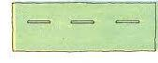

**Подготовка деталей кроя к обработке.**

1. 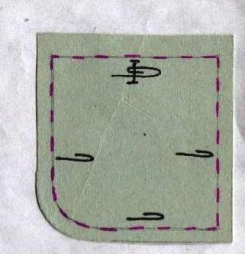С помощью **СВН** переведи линии на вторую половину фартука
2. С помощью **СВН** подготовь срезы к обработке

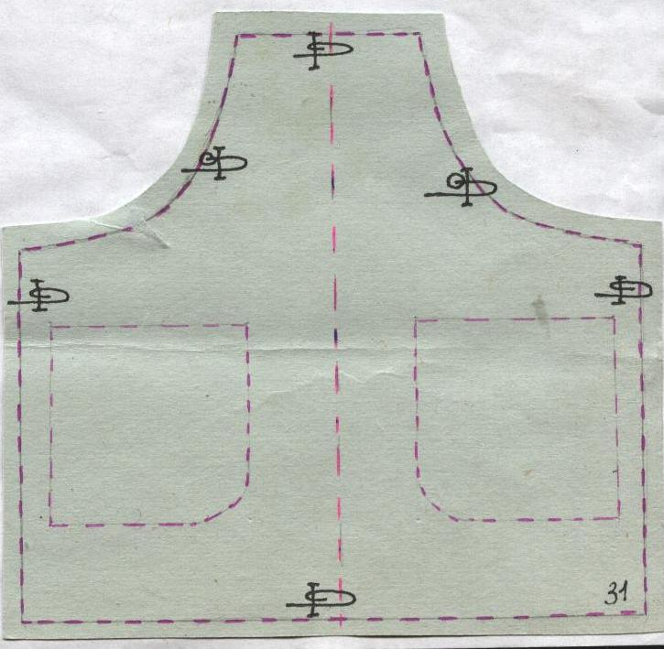

**образец**

**Схема пошива (сборки) цельнокроеного фартука**

Раскрой

Прокладывание контрольных линий и стежков СВН

Обработка нижней части фартука

Обработка карманов

Обработка верхней

части фартука

Обработка проймы

Соединение кармана или карманов с нижней частью фартука

Подготовленный шнурок протянуть через кулиски.

Художественное оформление вышивкой, тесьмой, аппликацией выполняется в соответствии с моделью.

Влажно-тепловая обработка - ВТО

**Технологическая последовательность обработки фартука.**

|  |  |  |
| --- | --- | --- |
| **№** | **Последовательность операций** | **Схема применяемых швов** |
| **1** |  |  |
| **2** |  |  |
| **3** |  |  |
| **4** |  |  |
| **5** |  |  |
| **6** |  |  |
| **7** |  |  |
| **Вывод:** | | |

***Из предложенных операций и схем применяемых швов***

***составь таблицу технологической последовательности******обработки своего фартука***

* Подогнуть по контрольной линии проймы,

заметать и застрочить.

* Подогнуть боковые и нижние срезы карманов,

ориентируясь на контрольные линии, заметать.

* Заметать и застрочить швом вподгибку

с закрытым срезом верхний срез фартука,

боковые и нижний срез фартука,

верхний срез у карманов.

* Подготовленный шнурок протянуть через кулиски.
* Обработать проймы на швейной машине

строчкой «зигзаг»

* Произвести ВТО и проверку качества работы.
* Приметать и настрочить накладные карманы,

ориентируясь на контрольные линии для карманов

***Давайте вспомним схемы швов***

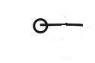

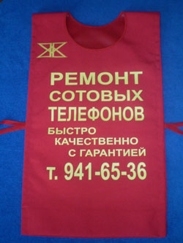

**3 этап: Заключительный**

**В современном мире трудно найти предмет или вид деятельности, который бы не рекламировался. Используются все средства информации – печать, радио, телевидение. Реклама доводит до потребителей сведения о новом товаре, об изменении цен, формирует образ компании.**

**3. Защита проекта.**

**2.Самооценка.**

1. **Реклама**

**проекта «Фартук».**

**Реклама убеждает покупателя в необходимости приобрести товар или услугу именно этой марки, напоминает о том, где его можно купить.**

**Рекламный текст должен быть броским, легко читаемым, должен запоминаться и содержать иллюстрации, фотографии, карикатуры, одним словом, быть интересным.**

**Например: для детских товаров можно использовать персонажи из книг и мультфильмов.**

**Телерекламу обычно делают мультипликационной и демонстрируют во время детских передач.**

**Рекламный проспект изделия – это необходимая часть проекта. От его исполнения зависит, сможет ли изготовитель продавать продукцию или нет.**

**Рекламный проспект изделия может включать в себя:**

1. **Товарный знак фирмы.**
2. **Наименование изделия, его назначение.**
3. **Несколько рекламных фраз.**

***Задание № 2:*** ***Составь свой рекламный проспект***

***Задание № 1:*** ***Изучи варианты рекламных объявлений***

**С А М О О Ц Е Н К А**

**Экспертная оценка –** *Попроси экспертов – родственников, друзей, учителей – оценить твоё изделие и работу над проектом*

|  |  |  |
| --- | --- | --- |
| **Эксперт** | **Оценка** | |
| *За проектную разработку* | *За качество изготовления изделия* |
| Я (самооценка) |  |  |
| Мама |  |  |
| Друг или подруга |  |  |
| Одноклассник |  |  |
| Учитель |  |  |

**2. Соответствует ли твоё изделие требованиям?**

* 1. **Оцени трудоемкость работы**

**Многое изменено в процессе работы**

* **Легко**

**Не соответствует**

**да**

* **Трудно**
* **Сложно**

**4. Отметь разделы программы, которые помогли тебе при выполнении проекта:**

* **Все понятно**
* **Ничего не понятно**
* **Материаловедение**
* **Машиноведение**
* **Художественная обработка материала**

**3.Правильно ли выполнена обработка фартука?**

* **Конструирование**
* **Моделирование**
* **Технологическая обработка**
* **Машинные строчки прямые и ровные по всей длине?**
* **Удалены ли СВН?**
* **Одинаковы ли по длине и ширине карманы**

**5. Перечисли, какие предметы помогли тебе выполнить проект:**

* **Симметрично ли расположены карманы?**
* **Выполнено ли ВТО**
* **Русский язык**
* **Литература**
* **Черчение**
* **Природоведение**
* **ИЗО**
* **Математика**
* **История**

**6. Какой этап проекта был для тебя наиболее интересен?**

* **1.Исследовательский**
* **2.Конструкторский**
* **3. Технологический**
* **4.Заключительный**

**8.Захочется ли тебе в следующем учебном году разработать более сложное изделие?**

* **Да**
* **нет**

**7. Какая дополнительная литература помогала в работе над проектом?**

* книги,
* журналы
* учебники
* интернет

**Заключительный этап: Защита проекта.**

**! Надо учиться публично выступать, защищая свой проект.**

**К защите проекта можно подготовиться по следующему плану:**

* Объявить название выполненного проекта, показать его;
* Назвать причины, побудившие взяться за выполнение данного проекта,

и указать цели и задачи, поставленные перед его выполнением;

* Назвать оборудование и средства, используемые при изготовлении проекта;
* Назвать разделы предмета технологии и дополнительную литературу, задействованную

при выполнении проекта;

* Рассказать о выбранной модели изделия, отделке;
* Обосновать выбор ткани с учетом ее свойств, соответствия ткани назначению и форме модели;
* Указать на положительные и отрицательные особенности модели, то есть выявить

недостатки и достоинства выполненной модели;

* Необходимо указать, какие из недостатков можно изменить в случае повторного

выполнения проекта с целью улучшить его качество и эстетическое восприятие;

* Рассказать о новых знаниях и умениях, полученных при выполнении проекта,

об использовании современных методов обработки ткани, если они имели место;

* Объявить окончательную себестоимость изделия;
* Объективно оценить выполненную практическую работу.

Защищая свой проект, будьте готовы к тому, что одноклассники или учитель будут вести критическое обсуждение, оценят практическую часть проекта и выскажут свое мнение.

**Текст выступления сложи в конверт и приклей его на этой странице.**

**Желаю удачи!**

**Технологическая последовательность изготовления фартука. ИГРА**

**Задание: Подбери и расставь по клеточкам.**

В I ряд - технологическая последовательность изготовления проекта:

**технология** (способы изготовления изделия); **защита проекта**; **эскиз модели**; **готовое изделие** ; **конструкция** ( чертеж).

Во II ряду - профессии швейного производства:

**демонстратор одежды**; **технолог швейного производства; художник-конструктор; художник-модельер;**

**оператор швейного оборудования.**

.

1 хорошо двигаться, выгодно представить любую модель

2 уметь ответить на вопросы комиссии при защите проекта.

3 рекламировать свое изделие.

1. знать устройство швейной машины

2. выполнять правила безопасного труда.

3 владеть приемами современной технологи-ческой обработки деталей и узлов.

4.знать последователь-ность изготовления швейных изделий.

1. определить способы изготовления швейных изделий различной сложности из любой ткани

2. знать машинные и ручные швы.

3. знать сведения о ткани.

|  |  |
| --- | --- |
| 1. хорошо рисовать.  2 придумывать модели  и воплощать их  в эскизах.  3 знать основы  композиции  костюма |  |

1. рассчитать и построить чертеж.
2. разработать необходимые изменения

в выкройке.

**Тест для листа машинные швы.**

**1. Для чего служит прижимная лапка.**

а. Для намотки шпульки. Ь. Для придерживания ткани. с Для продвижения ткани.

**2. На чем находится регулятор строчки.**

а. На фронтовой доске.

Ь. На платформе.

с На рукаве.

Л. На стойке рукава.

**3. На чем находиться регулятор натяжения нижней нити.**

а. На стойке рукава.

Ь. На маховом колесе.

с На игловодителя.

Д. На шпульном колпачке.

**4. Для чего служит регулятор стежка?**

а. Для продвижения ткани.

Ь. Для прижимания ткани.

с. Для заднего хода.

Д. Для закрепления строчки в ее начале и конце.

е. Для выполнения машинного стежка.

**5. Для чего служит моталка?**

а. Для закрепления нити.

Ь. Для продвижения ткани.

с Для закрепления строчек.

*й. Для* наматывания нити.

**6. Для чего служит нитепритягиватель.**

а. Для направления нити.

Ь. Для притягивания нити.

с Для наматывания нити на шпульку.

*д.* Для продвижения нити.

**7. Для чего служит регулятор натяжения верхней нити.**

а. Для направления верхней нити.

Ь. Для притягивания нити.

с. Для регулировки нити, чтобы она не обрывалась и не петляла.